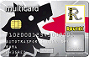

Scopri i vantaggi e la comodità di fare carburante senza contanti sulle oltre 4.400 Eni Station.
Centro Servizi Multicard: 199.79.79.79.

